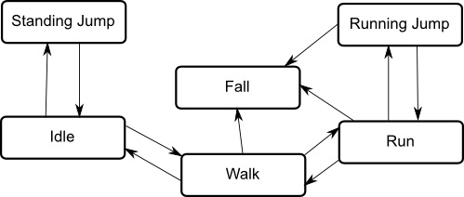

状态机制：状态，过渡，事件和子状态机制组成。